

《计算科学导论》个人职业规划

|  |  |
| --- | --- |
| 姓 名 | 于成龙 |
| 学 号 | 2004011127 |
| 专业班级 | 计科2002 |
| 学 院 | 计算机科学与技术学院 |

|  |  |  |  |  |  |  |  |  |
| --- | --- | --- | --- | --- | --- | --- | --- | --- |
| 分项评价 | | | | | 整体评价 | | 总分 | 评阅教师 |
| 自我分析  10% | 环境分析  10% | 职业定位  15% | 实施方案  15% | 评估与调整  10% | 完整性  20% | 可行性  20% |
|  |  |  |  |  |  |  |  |  |

2022年11月25日

# 1 自我分析

## 1.1 自然条件

本人性别男，今年20岁，身体素质不错，平时喜欢运动，每周两次长跑，每次14000米，但眼睛近视度数较高，以后需要注意用眼，尽量不要让度数增长。身体健康，无重大疾病，上学期间每次体测都是合格的。我家在泰安肥城的一个小镇上，那里不是很繁华，但是挺适合居住的，工业污染很少，环境保持的很好。

## 1.2 性格分析

上大学之前我是一个比较内向的人，但是和熟悉的人在一起的时候比较能聊，上大学之后，我逐渐变得外向，班里的同学来自全国各地，大家见了面都会很热情地打招呼，课间经常一起聊天，因为要参加社团，少不了面试，经过几次面试，感觉自己比以前放得开了，和不认识的人说话不再紧张了，在很多人面前演讲也不怯场了。现在上课的时候旁边的同学尽管是本专业的，但有的不是很熟悉，但是上完课聊聊天就认识了，感觉自己有点“社牛”了。

## 1.3 教育与学习经历

幼儿园先是在村里上的，后来镇上新建了幼儿园，大约是大班的时候就转到镇上去上幼儿园了，小学是在王庄镇中心小学，初中是在王庄镇初级中学，高中是在肥城市第一高级中学，上学期间一共参加了两次辅导班，一次是初三时快要中考的时候，一次是中考结束后。高中三年，我的理想大学都是石大，最后如愿以偿考上了石大，但没能进入计算机专业，后来在大一下学期参加转专业面试，成功转入计算机科学与技术专业。

## 1.4 工作与社会阅历

高考后去当家教，每次上课前我都会认真准备，把要讲的内容过一遍，然后做一做要讲的题，理清思路。但是在给学生讲的时候还是会遇到一些问题，比如学生的空间想象能力不是很好，对于立体几何的题目就不是很理解，这时候要慢慢解释，一遍不行就两遍，同时最好给出实际的例子，比如圆柱体的话就用水杯做例子。在当家教的时候，我能想象到老师管理一个班的难度了，我时一对一，但学生有时候心不在焉，这时候课程就很难继续下去。这只是当家教的工作经历，感觉还不算是真正意义上的工作，当家教也不简单，以后到了社会上肯定会更难。

上大学之前每离家这么远过，一般都是在泰安玩，没有去过很多地方。我的社交圈就是家人、亲戚、同学、老师和邻居，圈子不大，人际关系也挺简单，感觉我接触到的人都挺好的。

## 1.5 知识、技能与经验

经过大学的学习，学习了三门编程语言，C++、java和python，也学习了数据库、机器学习、编译原理等专业课程，纸上学来终觉浅，要更好地掌握这些知识，提高编程能力，需要把学到的知识应用到实际中，所以我参加了数学建模大赛，将数学建模课程中学到的知识运用到比赛上，通过实际的比赛能更好的发现自己的不足，对于分析问题和寻找问题的解决方法方面仍有待提高，对于matlab中常用方法掌握不到位，需要不断学习，逐步提高使用matlab解决实际问题的能力。也在准备3D建模比赛，经验需要积累，当前阶段最好的积累经验的方法之一就是参加各种各样的比赛，在比赛中掌握技能、积累经验。

## 1.6 兴趣爱好与特长

我喜欢跑步，尤其是长跑，天气好的时候在操场上跑完一万多米会感觉很舒服，尽管跑的过程不是很舒服，但运动让人的精神变得更好，上学期我坚持两三天跑一次步，暑假回家我家人都说我气色比以前好了。

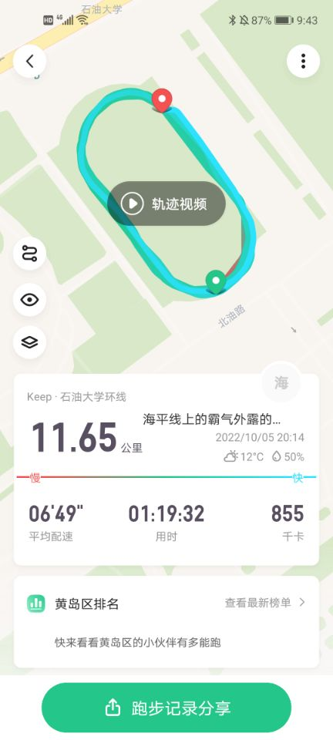

图1 keep跑步数据截图

我也喜欢听音乐、摄影。喜欢听舒缓类的歌曲，尤其是毛不易的歌，感觉他的歌能让人体会到他的内心。平时周末不忙的时候和同学一起去金沙滩、栈桥、大学路这些地方拍照，拍路上来来往往的人，拍四季的景色，一张好看的照片能让人身临其境感受人群的喧闹和大自然带给人的沁人心脾的感受。



图2 金沙滩日出

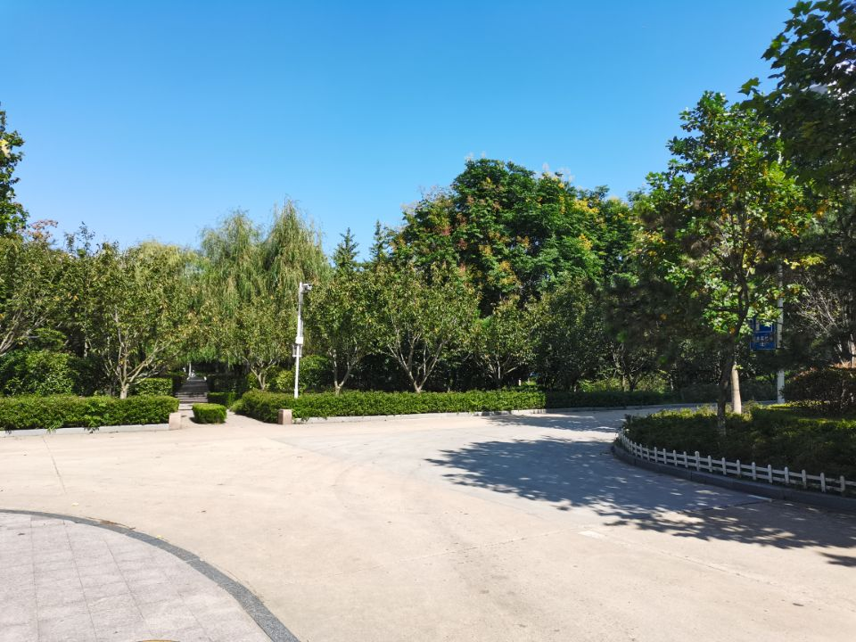

图3 午后校园一角

我的特长不多，但乒乓球打得不错，大一时报了篮球的体育课，学了一年，然后现在也经常打一打，感觉篮球技术也有所提高。

# 2 环境分析

## 2.1 社会环境分析

政治形势：

现在世界局势不稳定，俄罗斯与乌克兰打仗，美国对许多国家进行制裁，也对我国的华为进行了制裁，中国的快速发展引起了美国的注意，美国暗中针对中国，目的就在于阻碍中国的发展，不让中国超越美国。

经济形势：

疫情影响，经济情况不容乐观，很多私企都发不出工资，失业人数增多。

就业形势：

现在大厂裁员，相较于去年，今年的就业形势明显下降，去年研究生找到一份高薪资的工作应该是比较容易的，但今年能找到一份薪资还可以的就已经是不错的了。应届生越来越多，但工作岗位的数量没有太大变化，就业压力比较大。

## 2.2 家庭环境分析

本人现在还未结婚，没有工作，生活费由父母提供，正常生活没有问题。家人对我的期望不是特别高，他们希望我读个研究生，可以的话再读个博，将来找一份好工作。我的家庭传统就是尊老爱幼、努力奋斗、不做坏事，我爸和我妈平时空闲的时候就去我姥姥家，陪她聊聊天，给她做做饭，然后要努力学习、努力工作，成为一个对社会有用的人，最重要的是不能做坏事，做事要符合道德和法律的规范。

## 2.3 职业环境分析

互联网、大数据、人工智能等新一代信息技术是新一轮科技革命中创新最活跃、交叉最密集、渗透性最强的领域，通过在实体经济的深度应用，正引发产业系统性、革命性、群体性的技术革新和模式变革。一方面促进产业界跨专业、跨领域、跨环节的多维度、深层次合作与联合攻关；另一方面通过激发数据这一核心驱动要素的潜能，从生产方式、组织管理和商业模式等维度重塑制造业，推动产业模式和企业形态根本性转变。

计算机专业毕业后如果进公司工作，工作内容大致可分为前端和后端，包括软件开发、系统架构、网络安全等，如果继续读研、读博，从事研究，方向就更多了，比如人工智能、计算机视觉、网络技术等。工作要求我们对基本的知识要有熟练的掌握，比如概率论与数理统计、线性代数和离散数学，同时能熟练地编程，对于一门新出现的语言，能在几周之内掌握并能用于开发。

计算机专业发展前景好，得益于互联网的发展，不仅互联网行业需要大量的计算机专业人才，很多传统行业也需要计算机专业人才，而且在当前工业互联网地推动下，未来计算机专业人才地需求潜力依然非常大。

## 2.4 地域与人际环境分析

未来我想要在青岛工作，青岛地处北温带季风区域，属于温带季风气候，空气湿润，雨量充沛，温度适中，四季分明。

青岛地处齐鲁之邦，在地域上受儒家思想熏染。同时，青岛也是道教发祥地之一，儒家与道家思想影响着青岛文化的形成。青岛文化具有多样性，西方外来文化、移民文化、工商文化、时尚休闲文化、奥运文化等各种文化相互浸染。青岛文化有着极强的城市自豪感，青岛的文化节奏是舒缓闲适的，青岛文化也是包容的，它具有时代性、开放性、兼容性和创新性。

青岛旅游景点很多，未来大力发展会取得不错的经济效益，同时啤酒节也会吸引全国各地的人来青岛。青岛的大学很多，可以大力引进企业，促进校企合作，为经济发展添加新动力。

认识的人并不多，大都是自己的亲人和同学。

# 3 职业定位

## 3.1 行业领域定位与理由

图像处理领域

理由：自己本身对图像处理比较感兴趣，可以对生活中各种各样图片进行加工处理，使之变成自己想要的样式。随着机器学习的兴起，图像处理的方法也变得越来越多，像深度学习，这些新方法很是吸引人，新方法的效率、效果是否比以前的方法更好，好奇心驱使我们去尝试这些新方法去处理图像处理领域的问题。此外，图像处理应用前景广阔，自动驾驶汽车要对道路情况进行分析，分析的第一步就是获取信息，获取信息的途径就是通过拍摄道路照片，对图片进行分割、分析，以得到道路交通情况，这些都需要用到图像处理方面的知识。

## 3.2 职业岗位起点定位与理由

岗位起点：图像处理算法工程师。

理由：图像处理需要自己深入理解其中的原理，在计算机图形学的学习中，有很多方法，比如光照模型中的高洛德方法和冯方法，纹理映射也需要先对要贴图的图形进行分块，求得法向量，然后才能进行纹理映射，如果弄不清这其中的原理，做出的纹理映射的质量就不好，可能会出现扭曲等清况。因此，要从算法做起，深入理解图像处理的基本理论，掌握图像处理的方法，在此基础上对一些方法进行创新甚至创造，为以后更深入的研究打好基础。

## 3.3 职业目标与可行性分析

1. 短期目标（大学4年）

* 大学期间获得一项国家级奖项
* 勤工俭学，作为自己一部分生活费的来源
* 认真完成专业课程，掌握课程中教授的技能，提高编程及开发能力
* 能在班级中任职，为班级建设出一份力
* 坚持学习英语，为以后阅读外文资料、与外国人交流打好基础
* 坚持体育锻炼，提高身体素质，身体是革命的本钱

1. 中长期目标（5-10年）。

* 研究生顺利毕业，找到一份满意的工作
* 读研究生后能够独立，不需要父母提供钱
* 在图像处理方面的能力达到中高等水平
* 努力工作，争取能够在公司任职

# 4 实施方案

**4.1 利用现有条件，发挥自身优势**

在大学，有图书馆丰富的藏书、经验丰富的老师、思维活跃的同学和现代化的实验室，要充分利用现有条件，每个月看上一两本书，不只是计算机相关的，小说、诗歌、散文等都可以陶冶情操，活跃我们的思维，充实我们的生活。主动与老师交流，与老师交流时不断深入了解自己，清楚自己擅长的方面，从而得出未来适合从事的职业。现在我们的思维正是最活跃的时候，多交朋友，和同学一起参加各种比赛，思维上的碰撞会产生更好的想法，同时也会提高自己分析问题、解决问题的能力，积累经验。要将理论与实践相结合，“纸上学来终觉浅，绝知此事要躬行”，很多课程都配有课程设计或实验，通过做实验加深对理论知识的理解。

做一件事时，我是比较专注的，对于新事物充满好奇心，每个月制定一份计划，不一定是纸面上的，自己心里清楚就可以，比如读一本书，完成每个月的计划会让自己产生成就感，激励自己坚持下去。去各大顶会的网站上看一看，了解各行业最新的技术和最热的方向，为自己以后的研究方向或职业的选择提供一些参考。

**4.2 克服缺点、弥补不足、增长知识、提高能力**

我不太喜欢用自己不熟练的工具去完成一项任务，比如我C++掌握的比较好，我就喜欢用C++编程，而java掌握的不太熟练，我就不太愿意去用它，这不利于自身的全面发展，C++是面向过程的，而java是面向对象的，两者各有自己的优势，在不同的应用场景下需要选择最合适的语言，因此要克服这种心理，越是不熟练的工具越要去用，在不同的课程、比赛中使用，不断提高熟练度，最终掌握这个工具。

我的创新能力和数学思维不强，可以通过参加创新性比赛以及数学方面的比赛来不断提高自己的创新能力和数学思维，也可以选修一些理学院的课程，学习更多的数学知识，了解更多的数学思想，从而提高自己的数学能力。

不断读书充实自己，增加自己的知识储量。不断提高自己的演讲能力，作为小组代表进行课程总结汇报、参加演讲比赛，提高自己的心理素质。

**4.3 处理好人际关系，发展人脉**

同学之间的关系很纯粹，偶尔有点小打小闹也不会影响同学之间的关系，要与同学和睦相处，讲信用、守承诺。积极参加各种活动，去认识各种各样的人，结交朋友。通过参加比赛，向能力强的同学学习，不断扩展自己的交友圈。

**4.4 处理好工作与家庭、生活的关系**

要处理好工作与家庭、生活的关系，首先要懂得安排时间，工作日要提高效率，能白天完成的工作尽量不拖到晚上，能在工作日完成的事情不拖到休息日，这样就能在晚上和家人享受晚餐，在休息日的时候跑跑步，做自己喜欢的事情。同时，工作是经济来源，是保障家庭、享受生活的基础，要努力工作，不断提升自己，从而得到公司的认可，获得更高的薪酬，提高生活质量。

**4.5 释放工作压力、保证身心健康**

要懂得劳逸结合，长时间的工作会让自己的大脑劳累，效率降低，工作一段时间后要出去走一走，呼吸新鲜空气，放松身心。当工作压力比较大时，要学会释放压力，可以通过跑步释放，也可以向朋友倾诉，总之不要让消极情绪积压，这样不利于我们的身体健康。工作期间要坚持体育锻炼，强身健体，保持身心健康。

# 5 评估与调整

## 5.1 评估时间

每学期评估一次。每一学期都会学习新课程，遇到新的老师，交到新朋友，这些都会对自己的职业生涯规划产生一定的影响。通过一学期的学习和一系列的比赛，我们可能发现以前没有注意到的自己身上的闪光点或不足，努力放大我们的优势，弥补自身的不足，会让个人能力和素质进一步提高，因而可能会产生与上学期稍微不同的职业规划，可能是研究方向的变化，也可能是职业的选择。

## 5.2 评估内容

每学期的开始我们都应该设立具体的目标。成果方面，可以是和同学参加比赛拿到省级甚至国家级的奖项，也可以是申请一项专利，还可以是艺术方面的成果，比如学习一门乐器，在学校晚会上演出。经济方面，可以是利用课余时间勤工俭学，也可以是努力学习，积极参加活动，在评奖学金时丰富自己的简历。能力方面，学会一门语言，精通一个软件，像PS这些非常实用的软件，精通之后会给我们的学习生活带来很大的便利。也可以是组织能力，参加比赛时积极参与，是负责人的话要合理安排每位同学的分工，不是负责人也要积极提出自己的建议。职务方面，如果参加了社团或学生会，职务目标可以是当上副部长或者部长，要结合自己的能力，选择合适的职位并为之努力。

学期结束，对自己成果、经济、能力、职位等方面的目标总结，看看哪些目标实现了，哪些目标没有实现，分析某些目标没有实现的原因，可以与实现了的目标进行对比，看自己哪方面做的还不够，同时也要分析成功实现目标的原因，积累经验，为下学期奠定良好的基础。

## 5.3 调整原则

根据自己一学期的目标完成情况，对自己的能力又有了进一步的了解。因为每学期都要学习新的课程，完成一系列的任务，自己对于新环境的适应能力或多或少都会有所提高，尤其是在疫情期间，更需要我们严格自律。对自己原来的职业规划肯定产生了更多的思考，也会发现自己的职业规划一些不足，比如操作实施的可行性不强，这时就需要我们综合考虑自己的能力和职业生涯规划的可行性，合理调整自己的职业生涯规划，以得到更适合自己的规划。